**5 советов от психолога родителям школьников. Первый — «как раньше» уже не будет**

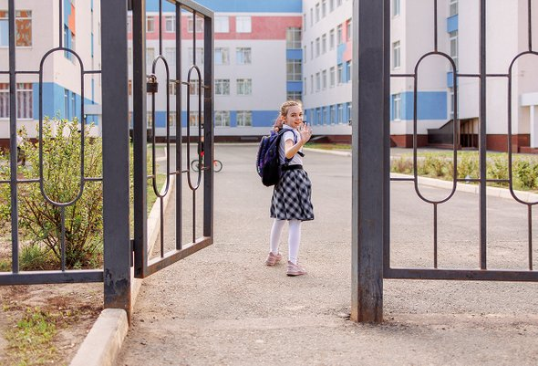

**Учебный год начался не только для детей, но и для родителей: снова надо следить за чатами, выстраивать расписание кружков и репетиторов и разбираться, куда подевалась сменка. Наш блогер, социальный педагог Татьяна Мельникова, дает несколько советов, которые помогут мамам и папам переживать чуть меньше.**

**1. Перестаньте вспоминать, «как было раньше»**

Как бы мы не хотели, «как раньше» уже не будет. Изменилось время, изменились стандарты образования. Наши дети вынуждены учиться по новой программе. Хороша она или плоха — тема для другой статьи. Но мы, родители, должны уважать и принимать современные требования и учить наших детей принимать их тоже. И потом — нам свойственно идеализировать нашу молодость, особенно «школьные годы чудесные». А так ли идеально все было на самом деле?

**2. Не требуйте многого от себя и детей**

Первые месяцы — самые трудные. Школьные нагрузки, строгий режим, слякоть и сырость за окном. Особенно плохо чувствуют себя первоклассники, пятиклассники, а также ребята, перешедшие в новую школу. От родителей требуется огромный запас терпения и такта.

Ослабьте свои требования! Хорошие отметки с первого дня не должны становиться целью. Вселяйте в своего растерянного ребёнка спокойствие, поддерживайте его, подстраховывайте. Не сложно же лишний раз заглянуть в рюкзак и проверить, все ли ребенок с собой взял? Напомнить про спортивную форму?

Если же ученик забыл что-то в школе, не устраивайте экзекуции, особенно — публичной. Не называйте детей растеряхами и неумейками вообще, а в присутствии педагогов и одноклассников — тем более.

**3. Не обвиняйте учителя**

Многие родители уверены, что знают о воспитании если не все, то уж точно гораздо больше учителей: интернет ведь теперь доступен каждому! Но, дорогие родители, не стоит тратить время и нервы на то, чтобы оценивать педагогов — этим занимаются профессионалы и педколлектив школы.

Если хотите высказать своё мнение и предъявить какие-то претензии, идите на собрание. Не считайте подобные встречи потерей времени и пустой говорильней.

**4. Разберитесь с домашкой**

С первых дней учёбы важно сформировать у ребёнка правильное отношение к домашним заданиям. Школьник должен знать, что в определённое время он садится за уроки (конечно, предварительно перекусив и хорошенько отдохнув).

И ещё ребенок должен понимать, что учеба нужна не вам, а ему, что его задача и ответственность. Вы, конечно, в свою очередь готовы помогать. Но только помогать! А не делать за него.

**5. Не зацикливайтесь на отметках**

Помните, что ваш школьник — это не отметки, которые он получает в классе. Это только часть его жизни, личности, да даже образовательного пути. Ребенок приходит домой и хочет отдохнуть. Он ждет от вас поддержки и утешения.

Успокойтесь, расслабьтесь, выдохните. Пока вы злитесь и расстраивайтесь, изменить ситуацию не получится. Тем более, дети гораздо быстрее преодолевают трудности, когда чувствуют поддержку и воспринимают обучение в школе как хотя и важный, но не единственный этап их жизни.

Успехов вам!